Prénom : ………………………………………… date :……………………………………….
Groupe 2
Le loup qui voulait manger le Père Noël.
Chapitre 1 : Atelier de compréhension

- Colorie le menu du Père-Noël :
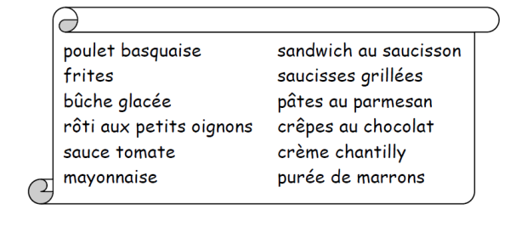
- Relie le début de la phrase avec la fin qui lui correspond :
En soufflant * * presque des gros mots.
Cela l’énervait * * le Père Noël se rendait à la caverne.
De colère * * d’avoir mal au ventre le soir de Noël.
Il disait * * il donnait des coups de pieds dans les arbres.

- Colorie la bonne réponse :
Avec qui le loup a-t-il confondu le Père-Noël ?
Mère-grand | Le Petit Chaperon Rouge | Le Père Noël

Où le Père Noël a-t-il mal ?
Au ventre | Au dos | Aux pieds

- Complète le texte en choisissant le bon mot à droite du texte :
Ce pauvre loup ……………………………………………de froid.  Il avait un gros ………………………………………au bout du nez, les oreilles ………………………………………………, les genoux tremblants, les doigts……………………………………………et les orteils…………………………………………………. | tremblait/grelottait  glaçon/ mouchoir  rouges/ bleues  tordus/ raides  glacés/ gelés

Chapitre 1 : trouve les mots dans la grille de mots mêlés.
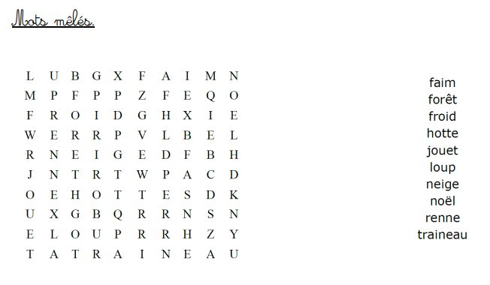

Chapitre 1 : trouve les mots dans la grille de mots mêlés.

